

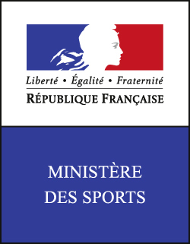

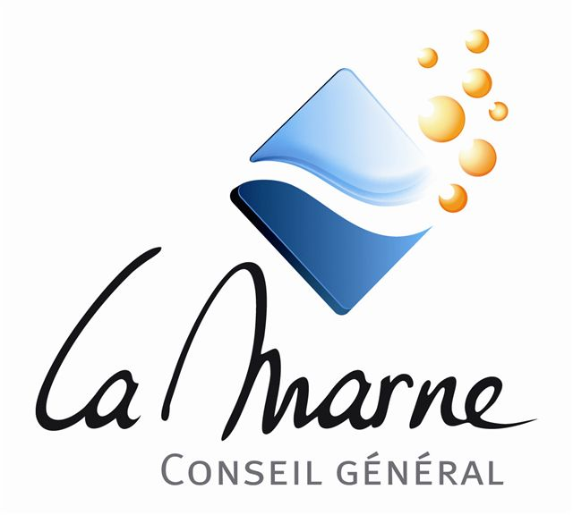

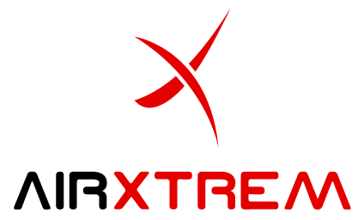

CO moyenne distance et découverte
A Coolus
17 février 2013, de 9h30 à 12h
Nouveau terrain, nouvelle carte

Dans le cadre de ses activités annuelles,
Epernay Nature et sport décentre ses activités et vous invite à découvrir un nouvel espace d’orientation en bordure de Chalons en Champagne.
Sportifs, promeneurs, familles, jeunes, licenciés et non-licenciés,
venez tous nous rejoindre, vous oxygéner en découvrant quelques balises.
Dans une ambiance sportive, de détente et de convivialité,
nous vous proposons pour une initiation, une pratique de loisir ou en famille, de découvrir la pratique de l'orientation
et la lecture de carte, avec des parcours simples,
et pour les habitués, licenciés ou non, des parcours moyenne distance, conformes au règlement fédéral.
Renseignements :
- Accueil : dimanche 9h30 -12h , suivre le balisage rouge et blanc dans Coolus sur la D2.
- Initiation gratuite sur place avant le départ sur un circuit.
- Tarifs : Licenciés FFCO et UNSS et FNSU : de 2 à 5 €, Non licenciés (pass'orientation compris) : de 3 à 6 €, forfait 12€ pour une famille
- Parcours : 2 parcours initiation, loisir, 5 parcours sportifs selon catégorie.
- Inscription : par Internet de préférence avant le 16/02 à l’adresse mail ci-dessous (précisez nom, prénom, date naissance, club ou ville) ou sur place Certificat médical obligatoire de moins d'un an et autorisant la pratique de la CO en compétition pour les non-licenciés qui souhaitent être classés sur les parcours chronométrés.
- Divers : carte fournies, prêt de boussole possible, Eau et petite restauration offertes, boissons.
- Contact, information :
ens5101@wanadoo.fr site : http://epernayns.free.fr/

